NEDEN TERCİH EDİYORUM?
Gelişim Alanı: | Sosyal Duygusal
Yeterlik Alanı: | Karar Verme
Kazanım/Hafta: | Günlük yaşamda yaptığı tercihleri etkileyen faktörleri fark eder. / 8. Hafta
Sınıf Düzeyi: | 1.Sınıf
Süre: | 40 dk (Bir ders saati)
Araç-Gereçler: | - Parmak kukla  - Çalışma Yaprağı-1  - Renkli kalemler
Uygulayıcı İçin Ön Hazırlık: | - Parmak kukla bulunmadığı durumda çoraptan bir kukla hazır olmalıdır.  - Çalışma Yaprağı-1 öğrenci sayısı kadar renkli çoğaltılmalıdır.
Süreç (Uygulama Basamakları): | - Önceki hafta tercihler hakkında konuşulduğu hatırlatılarak bugün tercihleri etkileyen faktörler hakkında bir oyun oynayacakları açıklanır.  - Öğrenciler aşağıdaki yönerge ile parmak kukla ile tanıştırılır.  “Merhaba arkadaşlar. Ben Zıpzıp. Tanıştığımıza memnun oldum. Size bir şey sormak istiyorum. Birazdan evime gideceğim. Acaba eve gidince ne yapsam diye düşünüyorum. .O kadar çok şey aklıma geldi ama bir türlü seçemedim. Sizce eve gidince ne yapayım? Bana yardım edebilir misiniz?”  - Uygulayıcı tarafından öğrencilerin düşüncelerini paylaşmaları cesaretlendirilir.  - Öğrencilerden gelen cevaplar doğrultusunda öğrencilerin önerilerindeki çeşitliliğe vurgu yapılarak bu önerileri tercih etme nedenleri üzerinde aşağıdaki sorularla konuşma sürdürülür:  - Sizler evdeyken neler yaparsınız?  - Evdeyken yaptığın şeyleri tercih etme nedenlerin neler?  - Öğrencilerin paylaşımları alındıktan sonra, uygulayıcı tarafından tercihleri etkiyen faktörler aşağıdaki yönerge ile açıklanır.  “Tercihlerimizi etkileyen faktörler vardır. Bazı şeyleri sevdiğimiz için tercih ederiz. Bazılarını hoşumuza gittiği için tercih ederiz. Bazen de yaşımıza uygun olduğu için tercih ederiz. Bazen de ailemiz tercihlerimizde etkili olur. Bazen de arkadaşlarımızın etkisinde kalırız.”  - Çalışma Yaprağı-1 öğrencilere dağıtılır ve aşağıdaki açıklama yapılır.  “Elinizdeki çalışma yaprağında çeşitli resimler var. Her resimle ilgili tercih etmenizi istediğim bir durum var. Şimdi her bir resimde neyi tercih ettiğinizi çizmenizi ve sonra neden onu tercih ettiğinizi söylemenizi istiyorum.”  - Öğrencilere Çalışma Yaprağı-1’i tamamlamaları için belirli bir süre verilir. Süre tamamlandıktan sonra süreç tartışma soruları ile değerlendirilir.  - Yaptığınız tercihlerin nedenleri neler?  - Tercih nedenleriniz arasında benzerlikler var mı?  - Tercih nedenleriniz arasında farklılıklar var mı?  - Bu etkinlikte neler hissettin?  - Etkinlik aşağıdaki yönerge ile sonlandırılır.  “Günlük yaşamda yaptığımız tercihleri etkileyen pek çok neden var. Neyi neden seçtiğimizi bilmek sağlıklı karar vermemize yardımcı olur. İşte bugün tercihlerimizi oluştururken nelerin etkisi olduğunu konuştuk. Her birimizin tercih nedenleri farklılık gösterebileceği gibi bazen de ortak nedenlerle tercihlerimizi yapıyoruz. Eve gidince oyuncaklarınızdan birini tercih ederek yarın sınıfa getirmenizi, arkadaşlarınızla tanıştırmanızı ve tercih nedeninizi sınıfta anlatmanızı istiyorum.”
Kazanımın Değerlendirilmesi: | - Öğrencilere verilen oyuncak seçimi ve sınıfta oyuncağı tercih etmesini etkileyen faktörleri anlatması ödevi ertesi gün uygulanmalıdır.
Öğretmene Uygulayıcıya Not: | - Görme ya da işitsel yetersizliği olan öğrenciler için etkinlik uyarlanmalıdır.  Özel gereksinimli öğrenciler için;  - Kuklanın rahatça görebileceği ve konuşulanların rahatça duyabileceği şekilde fiziksel çevre düzenlenmelidir.  - Resimlerin rahatlıkla anlaşılması için çalışma yaprağı büyük boyutlarda basılarak ve görme bakımından daha işlevsel olması açısından dokunsal özellikler eklenerek materyal desteği sağlanabilir.  - Boyaların tutulmasını kolaylaştıracak tutaç gibi özellikler eklenerek ve çalışma yaprağının sabit kalması için bant gibi materyaller kullanarak materyal uyarlaması yapılabilir.  - Çalışma yaprağındaki resimlerin tümünün bir seferde değil, sırayla yapılması sağlanarak ya da yan tarafa resim çizmek yerine sadece seçilen şeyin işaretlenmesi istenerek etkinlik basitleştirilebilir.  - Etkinlik sırasında öğretmen geribildirim sunarak destek verebilir.
Etkinliği Geliştiren: | Emine Atlay

Çalışma Yaprağı-1

-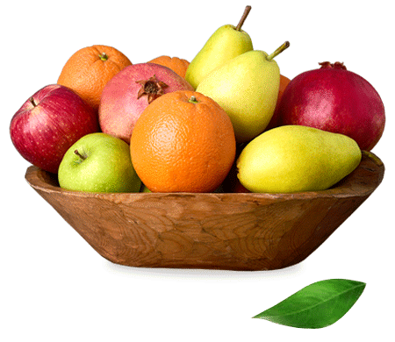Bu meyveler içinde hangilerini tercih edersin, söyle/çiz. Neden?
-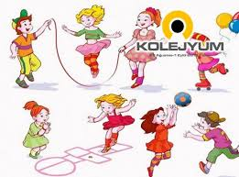 Bu oyunlar içinde hangisini tercih edersin, söyle/çiz. Neden?

-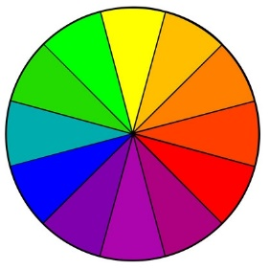Hangi rengi tercih edersin, söyle/çiz. Neden?

-Hangisini tercih edersin, söyle/çiz. Neden?

